**Eveline - marka stworzona z myślą o pięknie**

**Szukasz kosmetyków do pielęgnacji twarzy, ciała oraz włosów? Sprawdź produkty oferowane przez znaną markę Eveline. Przekonaj się o ich skuteczności!**

**Eveline - marka stworzona z myślą o pięknie**

Codzienna pielęgnacja ciała i włosów powinna być poparta wysokiej ajkosci sprawdzonymi kosmetykami. Obecnie w sklepach i drogeriach można znaleźć wiele marek, które oferują swoje produkty. Kosmetyki **Eveline** cieszą się dużym zainteresowaniem. Istnieją na rynku od 1983 roku. Sprawdź co wyróżnia je na tle innych i dlaczego warto je wybrać!

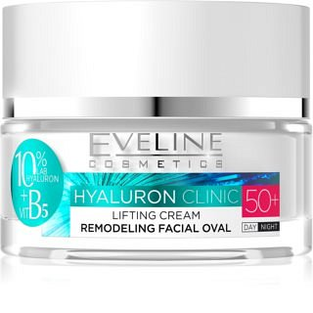

**Dlaczego warto wybrać kosmetyki Eveline?**

Choć znane przez wiele osób to nie zawsze stosowane. Jednak warto zaufać opiniom zadowolonych klientów i sprawdzić ich działanie a własnej skórze. Kosmetyki marki [Eveline](https://www.notino.pl/eveline-cosmetics/) to produkty do włosów, ciała, paznokci, a także makijażu. Chętnie stosowane przez kobiety w domu oraz w salonach kosmetycznych.

**Co znajdziesz w ofercie kosmetyków Eveline?**

Notino to miejsce, gdzie znajdziesz kosmetyki *Eveline*. To przede wszystkim odżywki do włosów, kremy, balsamy, maski. Jednak czołowe miejsce zajmują produkty do makijażu. Wymienia się tu tusze do rzęs, eyelinery, serum do rzęs, korektory do brwi, kredki do oczu i wiele innych. Sprawdź ofertę i wybierz kosmetyki na miarę Twoich potrzeb!